
2023年呼和浩特市初二年级结业考试试卷
生物
（满分50分）
注意事项：
1．考生务必将自己的姓名、准考证号填涂在试卷和答题卡的规定位置。
2．考生要将答案写在答题卡上，在试卷上答题一律无效。考试结束后，本试卷和答题卡一并交回。
3．本试卷满分100分。考试时间100分钟。
一、选择题（本题包括15小题，每小题2分，共30分。在每小题给出的四个选项中，只有一项是最符合题目要求的）
1. 对内蒙古博物院的镇馆之宝“查干诺尔龙”化石研究表明，该恐龙在陆地上产卵，卵表面有坚韧的卵壳，分类上隶属于爬行纲，蜥臀目。关于上述资料的分析正确的是（ ）
A. 该恐龙属于爬行动物，它能用肺呼吸 B. 该恐龙属于无脊椎动物，它的体内无脊柱
C. 该恐龙属于恒温动物，适应环境能力强 D. 资料中提到的“目”是最基本的分类单位
2. 将植物进行命名和分类是植物学研究基础和重要工作。对下图名字中有“藻”的四种植物所属类群的分析正确的是（ ）
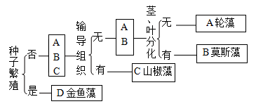
A. 墙藓与A属同一类群 B. 肾蕨与B属同一类群
C. 属于藻类植物的是C D. 属于种子植物的是D
3. 基因工程药物的生产进展迅速，例如科学家将人的干扰素基因转入大肠杆菌或酵母菌细胞内，最终获得有抗病毒功能的干扰素。下列相关叙述正确的是（ ）
A. 这种生产干扰素的生物技术是转基因技术
B. 干扰素可以抑制病毒通过分裂产生新个体
C. 把干扰素基因转入到大肠杆菌细胞核内
D. 转入干扰素基因的酵母菌属于原核生物
4. 我国科研团队发表了对胚胎期肺泡发育过程的研究成果。图中位于细支气管末端的祖细胞能形成扁平的Ⅰ型细胞和立方体状的Ⅱ型细胞等细胞。下列说法错误的是：（ ）
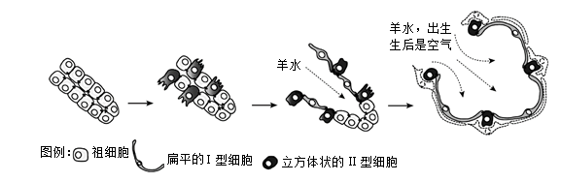
A. 祖细胞通过分化形成Ⅰ型细胞和Ⅱ型细胞
B. Ⅰ型细胞与祖细胞所含有的遗传物质不同
C. 含有许多个肺泡的肺是呼吸系统的主要器官
D. 胎儿生活在子宫内羊水中，氧从母体获得
5. 小彧同学为自家花园的月季修剪枝条上枯萎发黄的叶片，松土并施肥，又挑选一部分枝条准备按照扦插的技术要领和操作规范进行扦插繁殖。下列分析错误的是（ ）
A. 修剪的枝条是由叶芽发育成的 B. 松土为根的生长提供充足的空气
C. 施肥的目的是为月季提供有机物 D. 需将扦插茎段下方剪成斜向的切口
6. 同学们为探究植物叶片结构对蒸腾作用的意义，选择新鲜的菠菜叶片进行“观察叶片结构”的实验。下列方法步骤中正确的是（ ）
A. 捏紧两片刀片沿垂直主叶脉方向切割叶片，切下的薄片放入水中
B. 用毛笔从水中蘸出最薄的一片，制成临时装片并观察叶片横切面
C. 制作叶片下表皮玻片标本，观察与表皮细胞结构相同的保卫细胞
D. 使用显微镜的过程中，当光线较暗时，可用反光镜的平面来对光
7. 兴趣小组将植物栽培在密闭玻璃温室中，检测一昼夜温室内二氧化碳浓度的变化情况并绘制曲线。以下说法正确的是（ ）
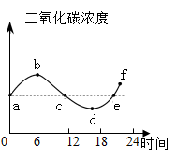
A. 植物的细胞都能以二氧化碳和水作为原料进行光合作用
B. 植物的根吸收的水分通过筛管运输到植物体的各个部分
C. 在曲线bd段对应时间内光合作用强度小于呼吸作用强度
D. 比较a点和f点可以推测，长此以往对植物生长是不利
8. 花样滑冰运动员随音乐的旋律能做出旋转、跳跃等动作。对该运动员在运动时涉及的部分结构示意图的分析正确的是（ ）
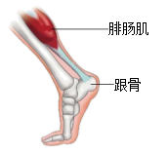
A. 该花样滑冰运动员的运动系统是由骨和肌肉组成的
B. 腓肠肌连接在跟骨上较细的呈乳白色的部分叫肌腱
C. 脑干在此运动过程中起协调运动，维持身体平衡的作用
D. 随音乐旋转属于简单反射，参与反射的神经中枢在脊髓
9. 某人身体不适，就医后做尿常规化验，化验单的部分结果如下。下列相关叙述错误的是（ ）
项目名称 | 检验结果 | 正常参考值
尿蛋白 | + | 阴性
镜检红细胞 | >30↑ | 0~3
“+”表示有该物质
“阴性”表示0或检测不到
“↑”表示高于正常值
A. 根据尿常规化验的指标可以检查人体泌尿系统的健康状况
B. 正常情况下人体尿液中含有尿素、多余的水和无机盐等物质
C. 正常情况下血液中大分子蛋白质、血细胞被过滤到肾小囊中
D. 若此人患有肾炎，由化验结果推测病变的部位可能是肾小球
10. 某些同学因青春期发生的一些“羞于启齿”的生理现象感到困惑，常常会有较多的心理矛盾。对上述现象的解释或建议不合理的是（ ）
A. 遗精、月经现象与睾丸和卵巢分泌的性激素有关
B. 性激素经性腺的导管流入血液再输送到全身各处
C. 正确认识青春期生理变化，形成良好生活卫生习惯
D. 保持良好的心理状态有利于青少年顺利度过青春期
11. 判断对下面人的体细胞中细胞核、染色体、DNA和基因的关系示意图的说法正确的是（ ）
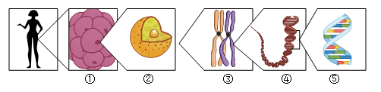
A. ①是体细胞，所有体细胞中都含有②所示的结构
B. ③若表示一对性染色体，该性染色体的组成是XY
C. ④是DNA分子，它上面的所有片段都叫做基因
D. ⑤若是基因，亲代通过生殖过程将⑤传递给子代
12. 果蝇繁殖力强，生活周期短。细胞遗传学的奠基人摩尔根发现它是十分理想的遗传学研究材料。根据果蝇发育过程的示意图分析，相关叙述正确的是（ ）
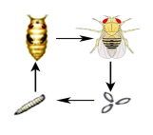
A. 果蝇属于节肢动物，个体发育的起点是卵细胞
B. 果蝇的发育经过卵、幼虫、蛹和成虫四个时期
C. 蝗虫的生殖方式及发育过程与果蝇完全相同
D. 果蝇和青蛙的发育过程属于不完全变态发育
13. 在长期的进化过程中，海洋中的小鱼多数形成了集群行为。当它们受到攻击时，鱼群会变得更密集，捕食鱼也许会把密集鱼群看成“庞然大物”不敢轻举妄动，这可以减少小鱼被发现和捕杀的概率。下列对集群行为的形成过程分析错误的是（ ）
A. 集群行为仅由小鱼体内的遗传物质决定 B. 捕食鱼与小鱼之间存在激烈的生存斗争
C. 捕食鱼对小鱼的行为方式具有选择作用 D. 小鱼的集群行为体现生物对环境的适应
14. 乙型肝炎（简称乙肝）是由乙型肝炎病毒引起的一种传染性肝炎。在推广应用乙肝疫苗的过程中，我国重点做好新生儿乙肝疫苗计划免疫。下列相关叙述正确的是（ ）
A. 乙型肝炎病毒是引起疾病传播的传染源
B. 该病毒侵入人体刺激吞噬细胞产生抗体
C. 接种乙肝疫苗也能预防流行性乙型脑炎
D 新生儿计划免疫能有效保护该易感人群
15. 我们要认同山水林田湖草沙是一个生命共同体，热爱自然，敬畏自然，树立人与自然和谐共生生态观。对于上述观点理解错误的是（ ）
A. 观点中所提到的“山水林田湖草沙”可以代表多种类型的生态系统
B. 多种生态系统相互关联组成的生物圈是由地球上所有生物构成的
C. 我们可采取防止环境污染、合理利用自然资源等措施保护生物圈
D. 坚持山水林田湖草沙一体化保护和系统治理，推进美丽中国建设
二、非选择题（本题包括4小题，共20分）
16. 2023年3月呼和浩特市人大常委会颁布了《呼和浩特市大黑河郊野公园生态保护条例》（以下简称《条例》），以加强大黑河郊野公园及周边环境的生态保护。图1为该公园一条食物链中四种生物体内有机物的相对含量，图2为该公园千岛湖光生态景区的局部实景图。请分析回答下列问题。
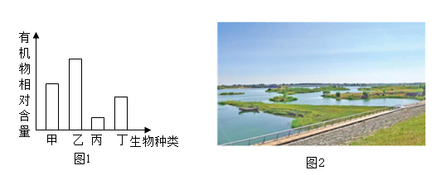
（1）分析图1并写出由甲、乙、丙、丁四种生物构成的食物链____________。《条例》规定禁止在公园游览区域内排放、倾倒污水，贮存、丢弃固体废物。这是因为污水或固体废物中的有毒物质一旦进入生态系统，被该食物链的生物体吸收却又不易______，随食物链和食物网不断积累，最终威胁人类自身。
（2）科研人员为该公园引入香蒲、睡莲和芦苇等不会引起生物入侵的植物，净化水质的同时也增加了公园里生物的种类和数量，提高了______能力，为生态稳定和生态涵养发挥重要作用。
（3）图2已修复本土化植被的千岛湖光生态景区可以缓解城市内涝和水污染的问题，它属于______生态系统，该生态系统有“地球之肾”之称。
某学校生物学项目式学习小组开展了“内蒙古自治区具有重要经济价值的燕麦生物资源的调查”活动。请你与该小组同学共同完成下面小题调查报告的相关任务。
17. 该小组同学在试验田间调查了如何提高燕麦产量的技术方法，记录如下。
燕麦增产种植技术的调查报告
调查内容 | 调查内容分析
1．绘制燕麦花模式图  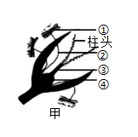  2．记录燕麦种植的技术方法  燕麦套作紫花苜蓿照片  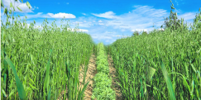  燕麦 紫花苜蓿 燕麦  株高约71cm 株高约26cm 株高约72cm  紫花苜蓿为豆科植物，播种前技术员会将根瘤菌和肥料按比例配置与其种子搅拌。由于紫花苜蓿的幼苗不耐高温，等燕麦生长到中后期再套作紫花苜蓿。套作是指合理搭配种植各类农作物，以提高农作物的光合效率、水肥等资源利用效率。 | （1）甲图中燕麦花雌蕊柱头分枝呈羽毛状，伸到花被外面，有利于接受由______（填序号）散落的花粉。受精完成后，燕麦花柱和柱头凋落，仅④______继续发育成燕麦的果实。  （2）紫花苜蓿与其根瘤中的根瘤菌共同生活在一起，它们相互依赖，彼此有利，这种现象叫做______。  （3）研究发现，燕麦和紫花苜蓿的套作产量增长率较单作产量增长率明显提高。请尝试分析该种植的技术方法使这两种农作物都能增产的生物学原理____________。

18. 习近平总书记提出要“树立大食物观”理念，向生态系统要热量、要蛋白，充分开发食物资源。为此小组调查了由燕麦籽粒加工成的燕麦片中所含营养物质对人体健康的影响并记录。
燕麦片所含营养物质对人体健康的影响调查报告
调查内容 | 调查内容分析
1．比较燕麦片、稻米和牛奶（每100克）中蛋白质和钙的含量。  2．制作人体血液循环途径的模型（模式图）  利用一次性医用输液器和注射器制作人体血液流经小肠、骨骼肌和肺等器官的路径的模型。①~⑦输液管模拟血管，注射器模拟心脏的4个腔，流量控制器可以控制输液管内气体和液体的进出。（提示：注射器有足量空间，实验前推动活塞将注射器排空。）  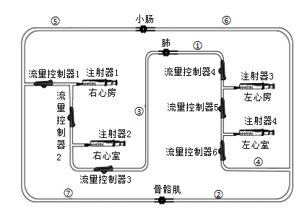 | （1）由表可知，与牛奶相比燕麦片含有较多的______，它是建造和修复人体的重要原料。这类物质中的某些成分可能会引发部分人群过敏，引起小肠绒毛萎缩，降低这些人对营养物质的______功能，从而出现腹泻、消瘦等症状。因此我们要养成合理的饮食习惯。  （2）由表可知，与稻米相比燕麦片含有较多钙。含钙无机盐由小肠绒．毛腔内的毛细血管运往骨骼肌需经过输液管模拟的血管依次为⑤→______→②（请用箭头和序号表示）。吃燕麦食品有助于防治因缺钙而引发的骨骼肌痉挛。  （3）若小组同学将注射器2吸取足量液体，来探究该模型的肺循环路径，在将注射器2中的液体推入输液管之前，至少应先关闭______（填数字）号流量控制器（实验前流量控制器是全部打开的）。  （4）血液循环运输的物质保证了组织细胞能不停地进行______（填生理活动），为生命活动提供能量。
  食物名称  营养物质 | 燕麦片 | 稻米 | 牛奶
  蛋白质（克） | 15 | 7．8 | 3
  钙（毫克） | 186 | 8 | 104

19. 加快牛、羊等牲畜育种，配合饲喂燕麦等作物，可促进畜牧业高质量发展。小组成员收集了科学家选育品种牛的生物技术资料，并做如下记录。
选育品种牛的生物技术调查报告
调查内容 | 调查内容分析
资料一：我国科研团队采集奶牛耳缘组织来培养皮肤成纤维细胞，再通过核移植技术培育出能健康成长的“超级奶牛”，为选育国内具有自主知识产权的良种母牛和后备种公牛提供了优质资源。  资料二：我国科学家利用蒙古牛、三河牛等为育种素材，通过杂交创新和持续选育，培育了具有我国自主知识产权的肉牛新品种华西牛。  资料三：科学家对某品种牛的毛色进行了研究，发现该品种牛有黑毛和褐毛两种，是由一对基因H、h控制的。为选育种牛，进行如下杂交实验。 | （1）资料一中科研人员成功克隆“超级奶牛”的实例说明细胞核控制着生物的______，培育出的新个体与供核奶牛的性状非常相似。  （2）资料二中“华西牛”新品种的培育是利用了______的多样性来改良牲畜品种。  （3）通过资料三的杂交实验结果得出______是显性性状。实验一中子代黑毛个体的基因组成是______，实验二的子代中出现黑毛纯种个体的概率是______，通过人工选择将其中的种公牛筛选出来继续杂交育种。
  组别 | 实验一 | 实验二
  亲代 | 黑毛×褐毛 | 黑毛×黑毛
  子代 | 全是黑毛 | 黑毛：褐毛=3：1
